

**UNIVERSIDADE FEDERAL RURAL DO SEMI-ÁRIDO SUPERINTENDÊNCIA DE INFRAESTRUTURA – SIN DIRETORIA DE PROJETOS E OBRAS**

|  |
| --- |
| TUTORIAL – FISCALIZAÇÃO DE CONTRATO DE OBRAS NO SIPAC |
| Versão: 1.0 Data: 16/09/2019 |

**APRESENTAÇÃO**

O SIPAC é um Sistema Integrado de Patrimônio, Administração e Contratos que informatiza os fluxos da área administrativa (Material, Passagens, Diárias, Suprimento de Fundos, Auxílio Financeiro, prestações de serviço pessoa física e jurídica, etc).

Este tutorial objetiva orientar o acompanhamento de fiscalização de contrato de obras no sistema SIPAC da Universidade.

O acompanhamento de fiscalização de contrato de obras obrigatoriamente deve ser feito pelo fiscal titular e na ausência legal pelo fiscal substituto.

Visitas ao local da obra devem ser no mínimo semanais ou quantas vezes os fiscais julgarem necessárias para atingir objetivo proposto;

Na visita o fiscal deverá exigir a presença do livro Diário de obras atualizado no local, caso contrário deverá emitir ofício tipo notificação administrativo onde após a ciência do contratado a mesma deverá fazer parte do processo da obra;

Após a visita na obra, deverá efetuar alguns procedimentos acessando o SIPAC;

Para fazer uso do SIPAC, o usuário deve estar devidamente cadastrado, de posse da sua senha pessoal intransferível.

# ACOMPANHAMENTO DE FISCALIZAÇÃO DE CONTRATO DE OBRAS NO SIPAC

O acesso ao SIPAC deve ser feito através do link (https://sipac.ufersa.edu.br/sipac/). Para o cadastro, o usuário deve ser cadastrado e conter acesso e permissões dentro sistema.

1° PASSO: Na tela de início deve-se digitar no campo destacado LOGIN e SENHA do usuário e selecionar a opção “ENTRAR”*.*

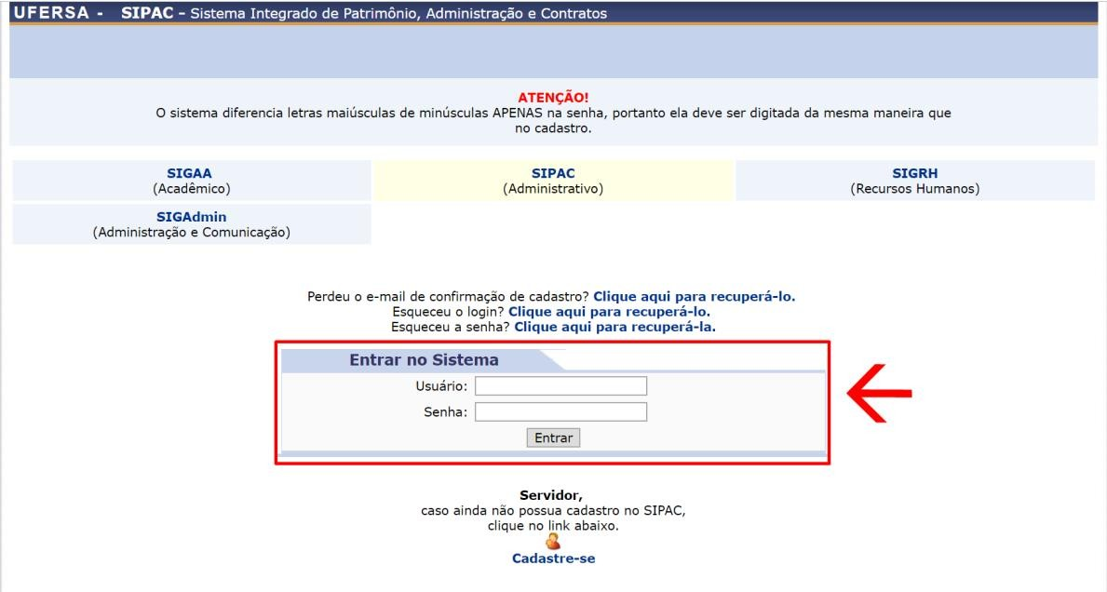

2° PASSO: Após entrar no sistema, selecionar a opção “CONTRATOS” e no subitem “FISCALIZAÇÃO”, de acordo com a figura abaixo.

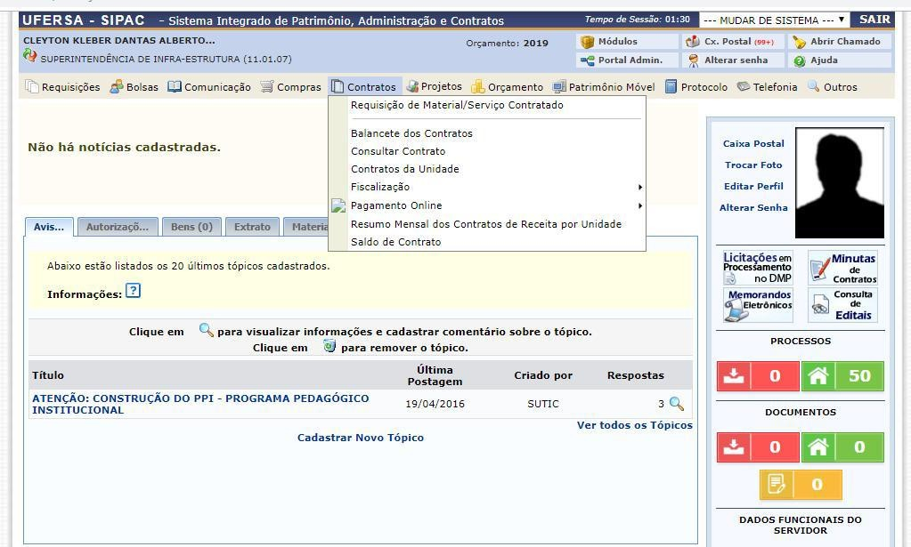

3° PASSO: Clicar em “INCLUIR OCORRÊNCIA”

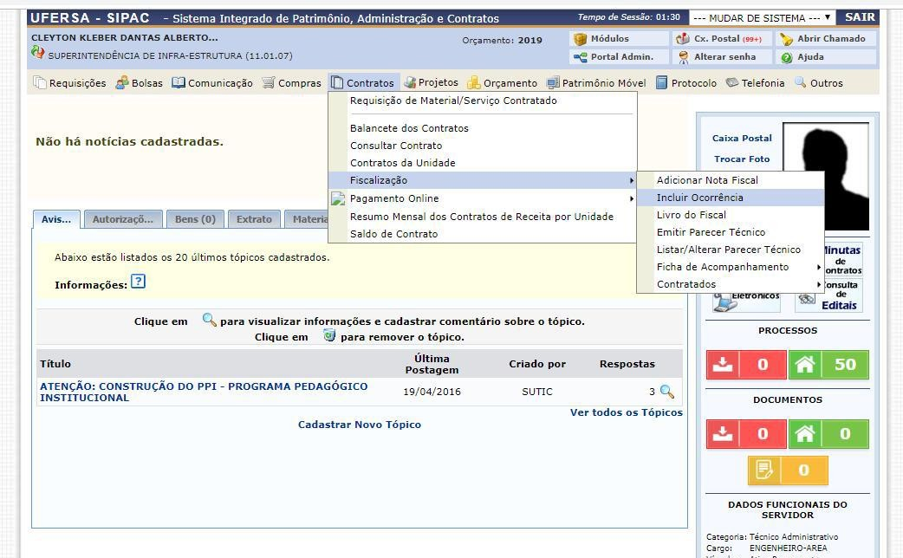

4° PASSO: Inserir número e o ano do contrato. Logo após, clica em “Buscar Contrato”.

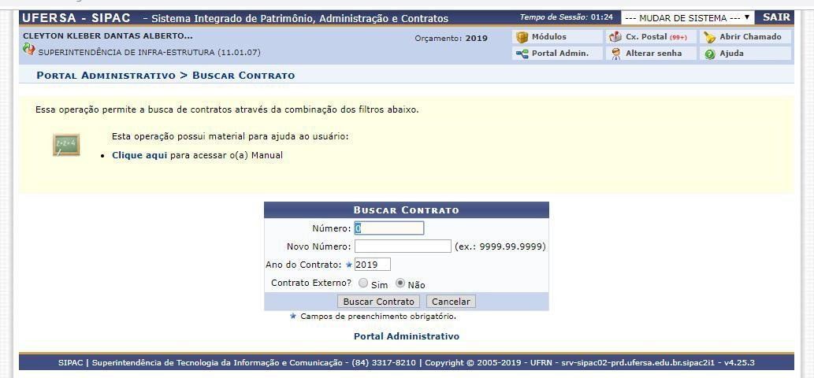

5° PASSO: Inclusão de dados da vistoria e/ou fotos

Nesse 5° passo preencher os dados da ocorrência, como: a data; a descrição da vistoria; citar os documentos relacionados a essa vistoria e quais serão as providências e/ou observações a serem feitas. Deverão obrigatoriamente ser anexadas fotos da vistoria que posteriormente serão utilizadas no relatório de vistoria do SIMEC.

